Операция «Первоцвет» стартовала в Оренбуржье
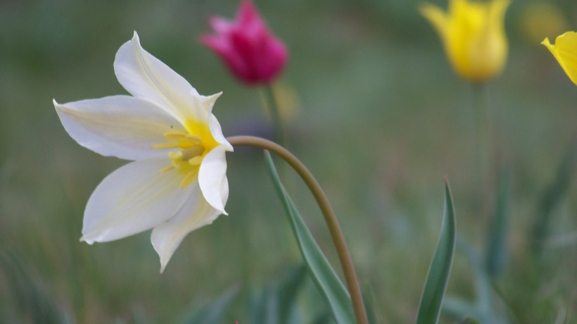
В Оренбургской области приступили к выявлению и пресечению сбора и заготовки первых весенних цветов. Для сохранения краснокнижных растений в регионе вновь объявили природоохранную операцию, которая продлиться до 15 мая.
На территории Оренбуржья произрастает множество видов первоцветов, вошедших в Красную книгу Оренбургской области. Это Тюльпан Шренка, Рябчик русский, Ирис низкий и ценнейшие лекарственные растения: Первоцвет крупночашечный, Прострел раскрытый или «Сон-трава», Горицвет весенний (Адонис весенний), запасы которых сокращаются из-за вырывания растений с корнем.
– С целью выявления и пресечения несанкционированного сбора и заготовки первых весенних цветов, Управлением Росприроднадзора по Оренбургской области совместно с природоохранными, контролирующими органами и общественными экологическими организациями будут проводиться рейды на улицах городов и в лесной зоне области, – сообщили RIA56 в ведомстве. – Управление напоминает, что без помощи жителей Оренбургского края все усилия по охране первоцветов бесполезны: если есть спрос на дешевые цветы, опустошение природных мест их произрастания будет продолжаться.
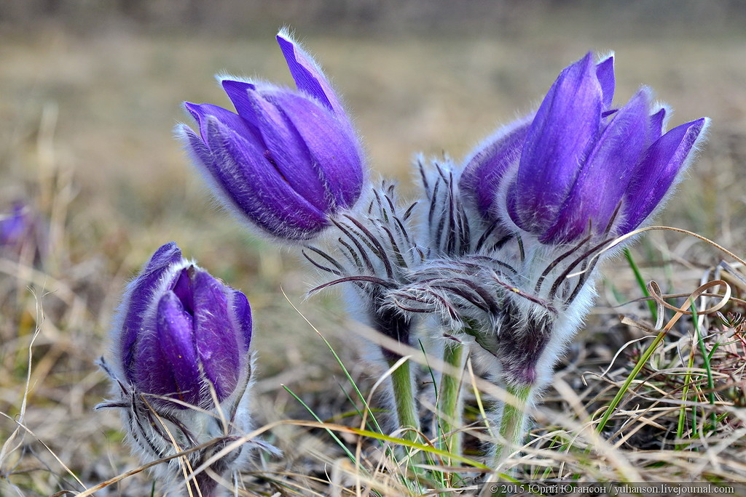
За уничтожение редких и находящихся под угрозой исчезновения растений, занесенных в Красную книгу, предусмотрена административная ответственность. Продавцы и покупатели рискуют заплатить штраф за свою незаконную деятельность. Для граждан это 2,5 – 5 тысяч рублей, для должностных лиц – от 15 – 20 тысяч рублей, для юридических лиц – от 500 тысяч до одного миллиона рублей. При этом сами растения и орудия, с помощью которых их сорвали, будут конфискованы.
– Помимо штрафов за нарушение природоохранного законодательства виновник должен возместить нанесенный природе урон, – уточнили в Управлении Роспотребнадзора. – Так за уничтожение мест произрастания травянистых или цветковых растений, занесенных в Красную книгу, такса исчисления размера вреда составляет 450 тысяч рублей за один гектар. Такса за вред, причиненный одному экземпляру побега или розетке травянистого (цветкового) растения, занесенного в Красную книгу РФ, в том числе, подснежника, составляет 300 рублей. При содержании, приобретении, продаже либо пересылке объектов растительного мира исчисление размера вреда производится по настоящим таксам, увеличенным в полтора раза.
Управление Росприроднадзора по Оренбургской области обращается ко всем жителям: если Вам захочется купить букетик подснежников или тюльпанов, вспомните, что при их заготовке варварски опустошались целые гектары заповедных лесов и степей России. Многие первоцветы уже попали в Красные книги. Знайте, что покупая эти цветы, Вы поощряете браконьеров к ещё более масштабному сбору в последующие годы. Просим Вас: откажитесь от этого маленького удовольствия, помогите сохранить исчезающие растения!
Отметим, что природоохранная операция «Первоцвет» впервые была объявлена Министерством природных ресурсов и экологии Российской Федерации в 2012 году.

